ПРОЕКТ

«Применение методики синквейн в работе с детьми старшей группы»

Воспитатели:
Чепенко Л. Г.

2020 г.

СОДЕРЖАНИЕ

- Краткая характеристика проекта……………………………… 3
- Обоснование необходимости проекта (актуальность темы,
новизна проекта)…………………………………………………………. 5
- Объект, предмет, цель, задачи, гипотеза……………………… 6
- Содержание проекта……………………………………………. 10
- Основные принципы……………………………………………. 13
- Ожидаемые результаты и критерии оценки…………………… 14
- Масштаб реализации проекта………………………………….. 16
- Сроки и этапы проекта…………………………………………... 17
XI. Программа реализации по этапам…………………………………….. 19
Литература………………………………………………………………….. 22
Приложение

- КРАТКАЯ АННОТАЦИЯ ПРОЕКТА

«Изучая родной язык, ребенок усваивает не только слова, но и множество понятий, мыслей, чувств, художественных образов…» К.Д.Ушинский

Хорошее владение словом – это искусство, которому надо учиться не один год. От этого зависит и социальный статус человека и профессиональная карьера.

Дети дошкольного возраста, имеющие общее недоразвитие речи, испытывают трудности в звукопроизношении, не различают звуки на слух, для них характерны ошибки в словообразовании и словоизменении, очень низкий уровень словаря, ошибки в употреблении предложных конструкций, с трудом даются процессы чтения и письма из–за ряда особенностей формирования речи. Именно с такими недостатками речи приходят к нам в группу наши воспитанники.

  - логопедической практике накоплено достаточное количество методик, научных трудов, статей по коррекции речевых нарушений у

дошкольников. Но, предпринята еще одна попытка разработки практического материала, направленного на оказание помощи данной категории детей. Это объясняется тем, что:

- Сегодняшний день отличается активным ростом новых развивающих технологий, многие из которых можно успешно использовать при коррекции речевых нарушений;

- Для того чтобы работа была успешной, воздействие должно быть системным, описывающим и охватывающим весь коррекционный процесс;

- У любого специалиста, работающего с детьми, имеющими речевые нарушения, должна быть возможность быстрого и эффективного выбора методики для конкретного ребенка.

Занимаясь с детьми, имеющими речевые нарушения, мы пришли к выводу, что необходимо максимально использовать все известные в специальной педагогике приемы и методы, в том числе и современные методы обучения.

Одним из таких эффективных методов развития речи ребенка, который позволяет быстро получить результат, является работа над созданием нерифмованного стихотворения, синквейна.

- ОБОСНОВАНИЕ НЕОБХОДИМОСТИ ПРОЕКТА
Актуальность, новизна проекта Анализ научной литературы по проблемам речевого развития детей,

свидетельствуют о том, что для современных детей характерно позднее начало формирования речевой системы.

Анализ научной литературы по проблемам речевой патологии, ее этиологии и социальной адаптации таких детей свидетельствует о том, что лишь 14% из них практически здоровы, а 35% страдают хроническими заболеваниями. Современные дети демонстрируют поздний темп созревания.

- 1990-е гг. появился термин «децелерация», сущность его заключается в замедленном темпе роста и развития детей. Первые слова у детей появляются после 1 года (раньше – в 6-7 мес.); фразовая речь к 2,5 годам (раньше – к 1,5

годам); поздно формируются звуки, запаздывает звукопроизношение.

  - детей с общим недоразвитием речи наблюдается несформированность всех компонентов языка. Особенностями словарного запаса детей с общим недоразвитием речи (ОНР) является полное незнание, неточное понимание

- употребление ряда слов, замена видовых понятий родовыми и наоборот.

Дети с ОНР мыслят конкретно: многие отвлечѐнные слова и понятия они часто употребляют, не понимая их значения. В словаре детей недостаточно обобщающих понятий, практически отсутствуют синонимы. Ограниченный лексический запас, многократное использование одинаково звучащих слов сразличным значением, делает речь бедной и стереотипной. Всѐ это служит серьѐзным препятствием в дальнейшем для овладения школьной программой.
Непременным условием для всестороннего развития ребѐнка, для его успешного обучения в школе является умение общаться с взрослыми и сверстниками. Дети с ОНР испытывают трудности и не владеют навыками связной речи в достаточном объѐме. Поэтому обучение рассказыванию, как метод формирования связной речи у детей с ОНР относится к числу актуальных. В логопедической практике накоплено достаточное количество методик, научных трудов, статей по коррекции речевых нарушений у

дошкольников. Но, предпринята еще одна попытка разработки практического материала, направленного на оказание помощи данной категории детей. Это объясняется тем, что:
- Сегодняшний день отличается активным ростом новых развивающих технологий, многие из которых можно успешно использовать при коррекции речевых нарушений;

- Для того чтобы работа была успешной, воздействие должно быть системным, описывающим и охватывающим весь коррекционный процесс;

- У любого специалиста, работающего с детьми, имеющими речевые нарушения, должна быть возможность быстрого и эффективного выбора методики для конкретного ребенка.

Одним из таких эффективных методов развития речи ребенка, который позволяет быстро получить результат, является работа над созданием нерифмованного стихотворения, синквейна. Синквейн с французского языка переводится как «пять строк», пятистрочная строфа стихотворения, которая возникла в США в начале 20 века под влиянием японской поэзии. В дальнейшем (в России, начиная с 1997 года) стала использоваться, как эффективный метод развития образной речи.
Составление синквейна является формой свободного творчества, требующей от детей умения находить в информационном материале наиболее существенные элементы, делать выводы и кратко их формулировать. Составление синквейна, краткого резюме на основе больших объемов информации, полезно для выработки способностей к анализу. Синквейны являются так же превосходным способом контроля и самоконтроля. Процедура составления синквейна позволяет гармонично сочетать элементы всех трех основных образовательных систем: информационной, деятельностной и личностно-ориентированной.

Новизна проекта заключается в следующем:метод синквейна можновключать в коррекционно-развивающую работу с детьми логопедической группы не нарушая структуры занятия. Данный метод может легко интегрироваться с другими образовательными областями программы, а простота построения синквейна позволяет быстро получить результат.
- ОБЪЕКТ, ПРЕДМЕТ, ЦЕЛЬ, ЗАДАЧИ, ГИПОТЕЗА

Хорошее владение словом – это искусство, которому надо учиться не один год. От этого зависит и социальный статус человека и профессиональная карьера. Дети, даже без речевой патологии медленно актуализируют слова, долго их вспоминают, зачастую происходит сужение значения слов, замена названия частей предмета названием целого предмета.

Подавляющее большинство родителей считают, что стоит только ребенку поступить в детский сад, и он заговорит сам, без посторонней помощи. Чтобы развеять такое заблуждение и привлечь родителей к занятиям на ранних этапах, необходимо вести разъяснительную работу, организуя специальные консультации специалистами.

Частая ошибка родителей заключается в том, что их ребенок еще маленький, вот подрастет, тогда… и упускают самое благодатное время для развития речи.
Речь детей с речевыми нарушениями характеризуется лаконичностью, сухой, лишенной образности, яркости. Это происходит из-за ряда особенностей в речевом развитии:
- низкий уровень сформированности словаря;

- нарушение звукопроизношения;

- неверное употребление предложных конструкций;

- изобилие аграмматизмов в речи;

- низкий уровень сформированности связного высказывания.

Занимаясь с детьми, имеющими речевые нарушения, мы пришли к выводу, что необходимо максимально использовать все известные в специальной педагогике приемы и методы, в том числе и современные методы обучения.

Объектом являются дети старшей логопедической группы.

Предметом является методика синквейн.

Цель проекта: повышение результативности работы по развитию речи сдетьми старшей группы посредством целенаправленного применения методики сенквейн.

Задачи:

- Познакомить детей с новой творческой формой работы – составление синквейна.

- Обогащать словарный запас детей логопедической группы.

- Учить детей определять грамматическую основу предложения.

- Развивать языковое чутье, фразовую речь, ассоциативное мышление.

Гипотеза исследования. Предполагаем,что применение методикисинквейн в коррекционно-развивающей работе с детьми логопедической группы будет, способствовать успешной коррекции всей речевой системы в целом, если будет соблюдаться системность работы в данном направлении, только тогда, у детей увеличится словарный запас, речь станет богаче, ярче, дети перестанут бояться высказывать свои мысли вслух.

IV. СОДЕРЖАНИЕ ПРОЕКТА

Создание синквейна предполагает умение детей пользоваться наглядно-графическим моделированием лингвистических единиц, знаниями построения предложений.

Для точного, полного выражения своих мыслей ребенок должен иметь достаточный словарный запас. Коррекционная работа начинается с уточнения, расширения и дальнейшего совершенствования словаря по разным лексическим темам.

- Дети знакомятся с понятиями «слово»:
  - «слова-предметы»;

  - «слова-предметы неживые»;

  - «слова-предметы живые»;

  - «слова-признаки»;

  - «слова- действия»;

  - «маленькие слова-предлоги».

Знакомя детей с понятиями «слово, обозначающее предмет» и «слово,

обозначающее действие предмета», мы тем самым готовим платформу для последующей работы над предложением. Давая понятие «слово, обозначающее признак предмета», мы накапливаем материал для распространения предложения определениями. Дети овладевают понятиями «живой и неживой» предмет, учатся правильно ставить вопросы к словам, обозначающим предметы, действия и признаки предметов, изображать их графически.

- Наглядно-графические схемы помогают детям быстрее усвоить эти понятия. Работа строится по определенной схеме:
- называние слов-предметов живых$
- называние слов-предметов неживых;
- постановка вопросов к каждому слову: Кто это? Что это? Какой? Какая? Какое? Что делает? Что делал? (а)
- добиваться от детей нескольких ответов (ветер - дует, воет, завывает, скрипит, свистит и др.);
- называть несколько признаков к предмету и угадывать что это? (круглый, оранжевый, сочный, сладкий, спелый, витаминный – апельсин);
- нахождение слов по наглядно-графическим моделям (солнце, яркое, светит).

Графические схемы помогают детям более конкретно ощутить границы

слов и их раздельное написание (приложение 1). В этой работе можно использовать различные картинки и предметы. Если ребенок дает одно название тому, что изображено на картинке (дядя), то педагог может спросить, как назвать его по другому (папа, мужчина). Логопед, воспитатель взрослый требует от детей ответа одним словом, обозначающим предмет.

После того, как у детей сформируется представление о словах, обозначающих предмет, его признаки и действия их представление (грамматическое значение слова) подводим к понятию о предложении, его структуре.

- первую очередь дети учатся составлять по картинкам простое нераспространенное предложение разной структуры (подлежащее +

сказуемое, сказуемое + подлежащее), а также простые нераспространенные предложения с однородными подлежащими и сказуемыми. Далее структура предложения распространяется путем введения в него определения,

выраженного прилагательным, и дополнением, выраженного существительным в винительном, родительном, дательном и творительном падежах без предлога.

- Параллельно ведется работа по употреблению предлогов-маленьких слов.

Дается понятие о коротких словах (предлогах), их употреблении в речи. Работа над формированием умения строить распространенное предложение разных структур, вначале опирается на сюжетные картинки, вопросы,

схемы и т.д., а затем сокращается до первоначально вида простого двусоставного, нераспространенного предложения. Дети еще раз осознают, что в предложении есть главные слова, без которых оно не строится. Они необходимы для создания синквейнами - сочетания, где сконцентрированы знания чувства, и сужена оценка явлений и событий, выражены свои позиция, взгляд на то или иное событие, предмет. В итоге дети умеют выделять грамматическую основу предложений, распространяют предложения, употребляя предлоги.

- В старшей группе дети еще не владеют чтением, поэтому предлагается некий алгоритм, по которому дети составляют синквейн:

  - 1 строчка (Кто? Что?) - существительное - одно ключевое слово, определяющее содержание (название произведения, имя героя);

  - 2 строчка (Какой? Какая? Какое?) - два прилагательных или причастия, характеризующих первую строчку;

  - 3 строчка (Что делает?) – три глагола, обозначающих действие, относящееся к теме;

  - 4 строчка – четыре слова – ключевая фраза, которая показывает отношение автора к теме или еѐ суть;
  - 5 строчка – одно слово (существительное) или словосочетание –

ассоциация, синоним, который повторяет суть темы в 1-ой строчке. Предварительная работа по созданию синквейна ведется на занятиях с

учителем-логопедом, воспитателем, с педагогом-психологом на тренинговых занятиях, с родителями в домашних условиях.

«Сочинения» пишутся 1 раз в неделю, или в две и имеют различную тематику, что находит свое отражение в комплексно-тематическом планировании. Лексические темы, которые усваивают дети логопедической группы, служат темами синквейнов. Они могут быть посвящены человеку (его качествам), явлениям природы, животным, птицам, праздникам, различным датам.

- ОСНОВНЫЕ ПРИНЦИПЫ РАБОТЫ

Коррекционно-развивающая работа строится на общедидактических и специфических принципах.

Одним из основных принципов является принципприродосообразности,который учитывает общность развития нормальноразвивающихся детей и детей с общим недоразвитием речи и основывается на онтогенетическом принципе, учитывая закономерности развития детской речи в норме.

Принципы систематичности и взаимосвязи учебного материала,

его конкретности и доступности, постепенности, концентрического наращивания информации в каждой из последующих возрастных групп по всем направлениям работы, что позволяет ребенку опираться на уже имеющиеся у него знания и умения, и в конечном итоге обеспечивает поступательное развитие.

Педагоги, следят за речью детей и закрепляют речевые навыки, сформированные логопедом.

Учитываются возрастные и личностные особенности детей, состояние их двигательной сферы, характер и степень нарушения речевых и неречевых процессов:

пространственного гнозиса и праксиса, слухового и зрительного восприятия, внимания, памяти и т.д.

VI. ОЖИДАЕМЫЕ РЕЗУЛЬТАТЫ И КРИТЕРИИ ОЦЕНКИ

Методика синквейн, применяемая в коррекционно-развивающей работе

- детьми по развитию речи, будет способствовать успешной коррекции всей речевой системы в целом, а именно:

В целом.

Дети будут проявлять интерес к учебной деятельности на протяжении всего занятия, будут активны на занятиях, самостоятельно рассуждать, классифицировать, делать обобщения и выводы. Адекватно реагировать на оценку своей деятельности, иметь прочные знания об окружающем мире, использовать полученные навыки в практической деятельности.

Сформированность лексических представлений.

Дети будут иметь богатый словарный запас. Безошибочно пользоваться обобщающими словами и понятиями. Свободно говорить на темы, выходящие за пределы видимой ситуации. Владеть предметными понятиями

- соответствии с программой, устанавливать частные и общие связи между ними.

Сформированность грамматического строя речи.

  - результате коррекционной работы к концу года у детей заметно

снизится интенсивность словотворчества, разовьется критическое отношение к речи, ее грамматическому оформлению, речевой самоконтроль.

Сформированность связной речи.
Дети будут способны составлять тексты разного типа: описание, повествование, рассуждение. Детские описания будут включать называние объекта, его детали и качества.

Диагностический инструментарий.

Диагностическое обследование детей проводится один раз в квартал для определения динамики речевого развития. Используется методика С.Е.Большаковой «Логопедическое обследование ребенка» и оценивается по нескольким параметрам:

- Состояние словаря:

  - предметный словарь: чем, что либо делают, части предметов, обобщения, детеныши животных, профессии;

  - словарь признаков: подбор прилагательных к существительным, относительные прилагательные, притяжательные прилагательные, антонимы;

  - глагольный словарь: действия животных, действия людей, звукоподражания.

- Грамматический строй речи: множественное число существительных именительный падеж, множественное число существительных родительный падеж, предлоги, согласование прилагательных с существительными, согласование существительных с числительными, уменьшительно-ласкательная форма, падежные конструкции.

- Обследование связной речи: пересказ, рассказ-описание, сказки.

VII. МАСШТАБ РЕАЛИЗАЦИИ ПРОЕКТА

Общая продолжительность проекта составляет один месяц

Участники проекта: воспитатели, дети старшей группы, родители.

VIII. СРОКИ И ЭТАПЫ ПРОЕКТА

1 этап - подготовительный

- - Сбор информации и изучение специальной, справочной и методической
- литературы по данному вопросу.
- - Работа с родителями (беседы, составление буклета).
- - Работу с детьми необходимо начинать с уточнения, расширения и совершенствования словаря.
- Цель этапа: знакомство и обогащение словаря дошкольников словами-понятиями: «слово-предмет», «слово-определение», «слово-действие», «слово-ассоциация», «предложение», введение символов этих слов.

Формы организации образовательного процесса по обогащению и активизации словаря.
- НОД (фронтальная, подгрупповая, индивидуальная) .
- Словесные игры и упражне
- ния («Кто это?Что это?», «Отгадай загадки», «Узнай по описанию», «Скажи, какой? какая? какое? какие?», «Подбери признаки», «Кто что делает?» и другие). Словесные игры просты в работе, так как не требуют специальной подготовки, поэтому в них можно играть даже в свободное время.
- Дидактические игры «Найди пару», «Кто что делает?», «Слова с противоположным значением» и др.
- Работа на подготовительном этапе завершается знакомством детей с символами - обозначениями: «слов-предметов», «слов-определений», «слов-действий», «слов-ассоциаций», схемой предложения. Вот так выглядят символы слов, которые на II этапе составят алгоритм дидактического синквейна.

2 этап

- основной

Цель: знакомство с алгоритмом составления синквейна, формирование первоначального умения составлять синквейн (с помощью педагога).
Существует алгоритм синквейна для детей- дошкольников, которые пока не умеют читать. Предполагается, что с детьми дошкольного возраста строгое, четкое соблюдение правил составления синквейна необязательно. Так в четвертой строке синквейна предложение может состоять не из четырех слов, а из трех. Также можно вспомнить с детьми пословицу, крылатое выражение или афоризм на заданную тему. А в пятой строке тоже одно слово необязательно, может быть два или три.

3 этап практический
Цель: Формирование умения и совершенствование навыка составления дидактического синквейна по лексическим темам.
О чем можно составить синквейн?
- о природе;
- о картине и литературном герое;
- о маме и папе;
- о настроении;
- по всем лексическим темам.
Простота синквейна дает возможность его составления каждым ребенком. Это интересное занятие, способствующее самовыражению детей. Это форма свободного творчества, которая направлена на развитие умения находить в большом потоке информации самые главные и существенные признаки, анализировать, делать выводы, кратко формулировать свои высказывания.
Составление синквейна используется как заключительное задание по пройденному материалу, для проведения рефлексии, анализа и синтеза полученной информации. Созданные детьми нерифмованные стихотворения нередко становятся «изюминкой» образовательной деятельности.

IX. ПРОГРАММА РЕАЛИЗАЦИИ ПРОЕКТА ПО ЭТАПАМ 1 этап – подготовительный

№ | Мероприятия | Сроки | Ответственный
1. | Подбор научно – методической литературы, статей, журналов, интернет – ресурсов по теме синквейн | 1 неделя | Воспитатели
2. | Изучение метода синквейна | 1 неделя | Воспитатели
3. | Выбор лексических тем | 1 неделя | Воспитатели
4. | Создание условий в группе необходимых для внедрения и осуществления проекта | 1 неделя | Воспитатели
5. | Составление плана проекта | 1 неделя | Воспитатели

2 этап – практический

№ | Мероприятия | Сроки | Ответственный
1. | Лексические темы:  «Домашние животные и их детеныши», «Весна. 8 марта»,  «Край северный, Ямальский» | Февраль  Март  Март | Воспитатели
2. | Составление синквейной совместно с детьми | 1 раз в неделю | Воспитатели
3. | Литературные «чтения» по составленным синквейнам | 1 раз в месяц | воспитатели

3 этап – обобщающий

№ | Мероприятия | Сроки | Ответственный
1. | Анализ результатов деятельности, соотнесение их с заявленными целями | Конец марта | Воспитатели
2. | Работа с родителями: оформление альбомов по лексическим темам | Начало марта | Воспитатели

СПИСОК ЛИТЕРАТУРЫ

- Душка Н.Д. Синквейн в работе по развитию речи дошкольников.

- Душка Н. Д. Синквейн в работе с дошкольниками», Журнал «Логопед» № 5

(2005).

- Картушина М.Ю. «Конспекты логоритмических занятий с детьми 5-6 лет».

- Ткаченко Т.А. «Учимся говорить правильно»

- Терентьева Н. Журнал «Первое сентября», № 4 (2006).

- Элементы инновационных технологий (кафедра МедБио КГМУ)

- Интернетресурсы: http://office.microsoft.com/templates/directdownload.aspx?AssetID=TC30007719 1049&Application=PP&Result=2&Version=12 http://ru.wikipedia.org/wiki/%D0%A1%D0%B8%D0%BD%D0%BA%D0%B2% D0%B5%D0%B9%D0%BD#cite_ref-0 http://www.medbio-kgmu.ru/cgi-bin/go.pl?i=606

Приложение 1.

Графические модели составления синквейна

 | «Слово-предмет»
 |  |  | «Слово-признак» |  | «Слово-действие»
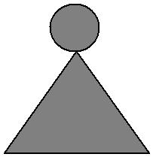
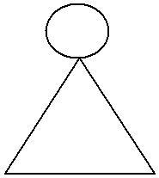
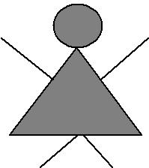

 |  | «Слово-предмет
 |  |  |  | «Слово-признак»
 |  |  |  |  |  | «Слово действие»
 |  | неживое»
 |  | «Слова-предметы неживые» |  |  | «Слова-предметы живые»
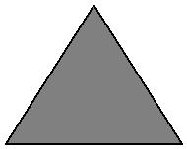
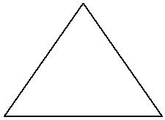
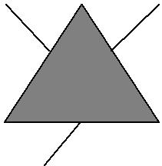
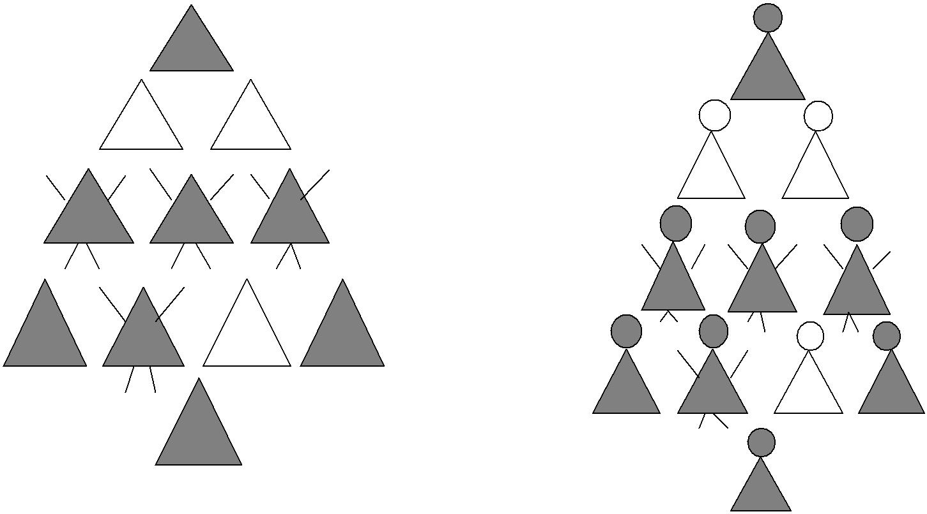

Приложение 2.

Образцы детских сочинений синквейна в рамках изучения

лексических тем

Лексическая тема «Край северный, Ямальский»
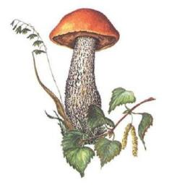

- Гриб

- Съедобный, старый.

- Стоит, растет, прячется.

- Люблю жаренные грибы.

- Полянка

Лексическая тема «Край северный, Ямальский»
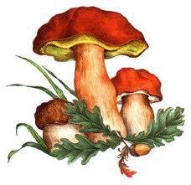

1. Боровик

2. Белый, вкусный, холодный.

3. Лежит на земле, прячется, растет.

4. Не люблю их есть.

5. Лес

Лексическая тема «Край северный, Ямальский»
- Морошка
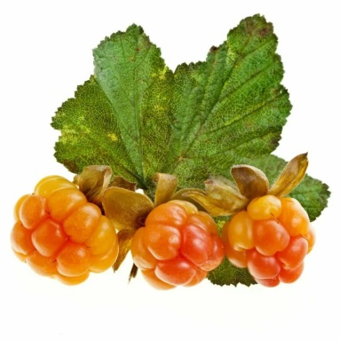
- Спелая, сладкая
- Растет, появляется, созревает
- Я люблю сладкую морошку
- Ягода

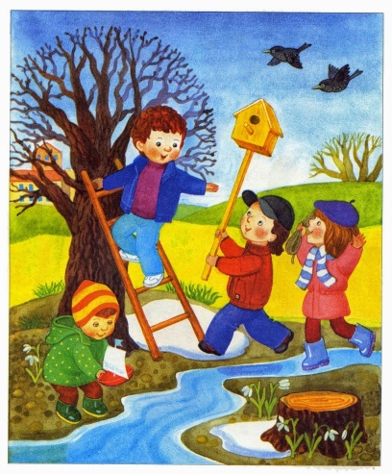
Лексическая тема «Весна. 8 марта»

- Весна.
- Теплая, красивая
- Приходит, наступает, идет
- Я люблю теплую весну
- Время года

Лексическая тема «Весна. 8 марта»
- Солнышко
- Яркое, желтое
- Светит, греет, встает
- Яркое солнце греет землю
- Весна

Лексическая тема «Весна. 8 марта»
- Цветы
- Красивые, нежные
- Растут, появляются, радуют
- Я подарю маме цветы
- Праздник

Лексическая тема «Домашние животные и их детеныши»

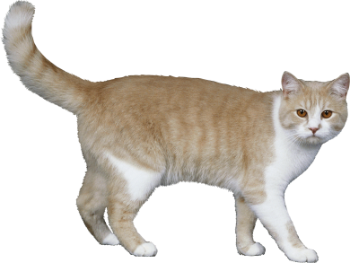
- Кошка
- Ласковая, пушистая
- Мяукает, царапает, прыгает
- Я люблю кошку
- Дом

Лексическая тема «Домашние животные и их детеныши»
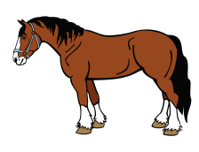
- Лошадь
- Красивая, быстрая
- Бегает, скачет, ест
- Лошадь быстро бегает по полю
- Дом

